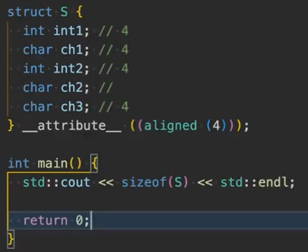
Выведет 16. Т.е. возьмет больше памяти, но ускорит работу со структурой S

